**LE RESEAU DU COLLEGE**

Dans le collège je vais travailler sur plusieurs ordinateurs dans plusieurs cours.

Le problème est que si je change d’ordinateur je perds le travail déjà fait !!!!! C’est bête !!!

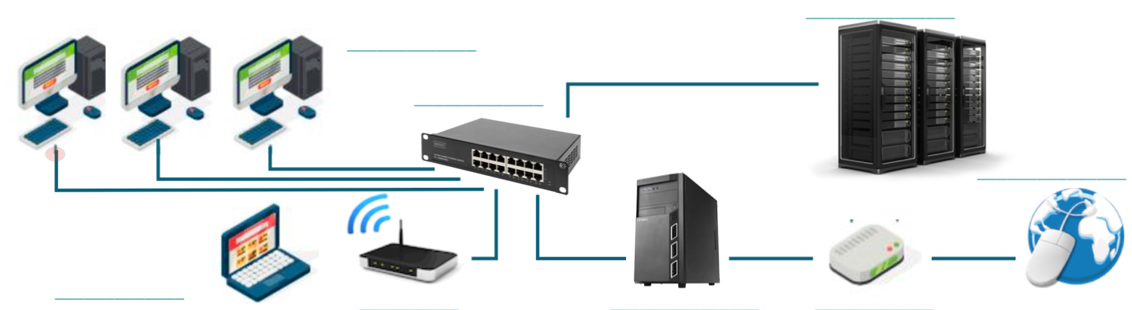Et bien au collège _______ et c’est grâce au ______________ du réseau du collège.

-______________________________ : ce sont les **postes** informatiques reliés au réseau

-______________________________ : en Français «commutateur », ils permettent de **relier** les serveurs, les postes clients, les imprimantes et tous les autres périphériques du réseau.

-_____________________________ : c'est un matériel informatique qui offre des services aux clients. Les services offerts sont multiples comme l'accès au web, le e-commerce, les courriels ou le **stockage de données**.

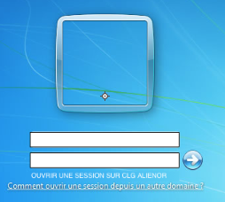

Quand j’enregistre un document, il n’est pas **enregistré** dans l’ordinateur mais dans le ______________ !!!

Quand **j’ouvre** un document l’ordinateur va le chercher dans le _____________ !!!

Mais pour cela après avoir allumé l’ordinateur je dois m’identifier sur le réseau et tapant mon _______________ et mon _____________________.

Une fois identifié sur le réseau je possède un lecteur ________, c’est mon espace de _____________ sur le serveur, c’est là qu’il faudra **toujours** enregistrer ses travaux et ses documents.



Clique sur puis **perso**, quels répertoires existent déjà dans ton lecteur **perso** :

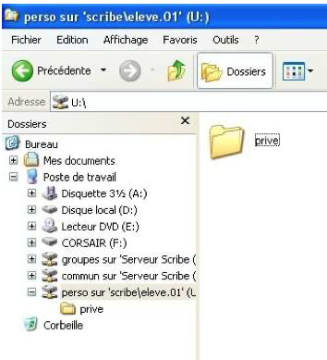

-______________________

Va voir dans le dossier **Devoir** et cherche le fichier **DEFI_TECHNO**. (Fait le travail qui est demandé dedans)   
Quel est le mot secret inscrit dedans ?

_____________________

-______________________

-______________________

-______________________

-______________________

**LE RESEAU DU COLLEGE** : Lecteurs réseau et devoirs.

Un lecteur réseau C’est quoi ? ____________________________________

Pour quoi faire ? ________________________________

Pour qui ? _____________________________________

Il y a 3 lecteurs réseau : ___________________, _____________________ et _____________________.

Le lecteur groupes  : ___________________________________________________________________.

___________________________________________________________________.

Le lecteur commun  : ___________________________________________________________________.

Le lecteur perso  : ___________________________________________________________________.

Ce que j’ai le droit de faire dans chaque lecteur réseau : Complète le tableau.

|  |  |  |  |  |
| --- | --- | --- | --- | --- |
| LECTEUR | DOSSIER | DOSSIER | LECTURE | ECRITURE |
|  |  |  |  |  |
|  |  |  |  |  |
|  |  |  |  |  |
|  |  |  |  |  |
|  |  |  |  |  |
|  |  |  |  |  |

Le dossier ________ est un dossier spécial c’est là que je vais recevoir les devoirs à faire.

**LE RESEAU DU COLLEGE** : Lecteurs réseau et devoirs.

Un lecteur réseau C’est quoi ? ____________________________________

Pour quoi faire ? ________________________________

Pour qui ? _____________________________________

Il y a 3 lecteurs réseau : ___________________, _____________________ et _____________________.

Le lecteur groupes  : ___________________________________________________________________.

___________________________________________________________________.

Le lecteur commun  : ___________________________________________________________________.

Le lecteur perso  : ___________________________________________________________________.

Ce que j’ai le droit de faire dans chaque lecteur réseau : Complète le tableau.

|  |  |  |  |  |
| --- | --- | --- | --- | --- |
| LECTEUR | DOSSIER | DOSSIER | LECTURE | ECRITURE |
|  |  |  |  |  |
|  |  |  |  |  |
|  |  |  |  |  |
|  |  |  |  |  |
|  |  |  |  |  |
|  |  |  |  |  |

Le dossier ________ est un dossier spécial c’est là que je vais recevoir les devoirs à faire

